1. 打开QGC，

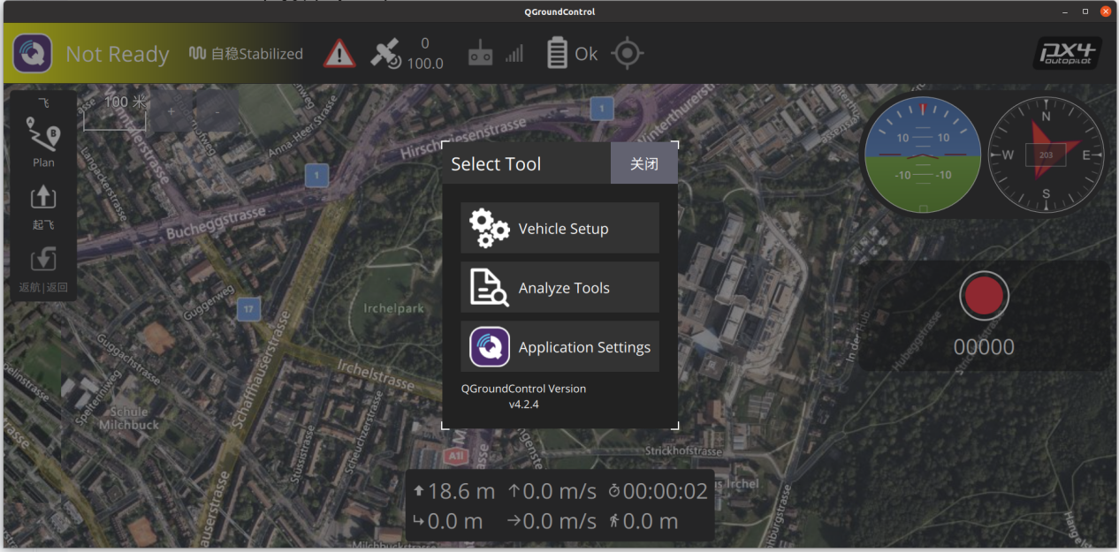

1. 点击Vehicle Setup,

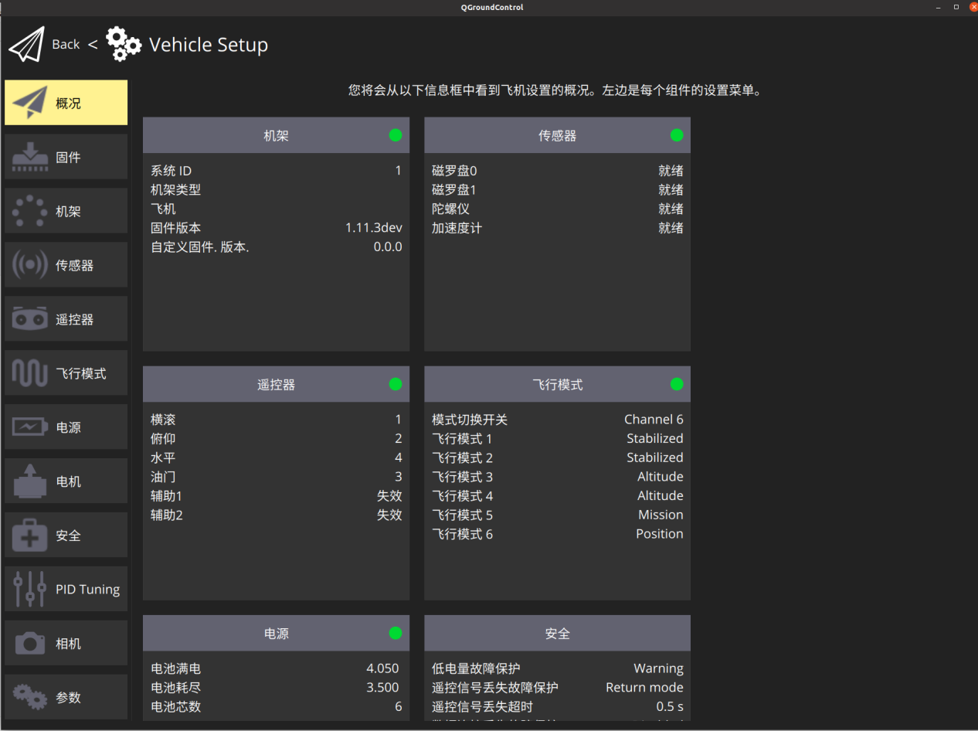

1. 点击参数，再点击工具

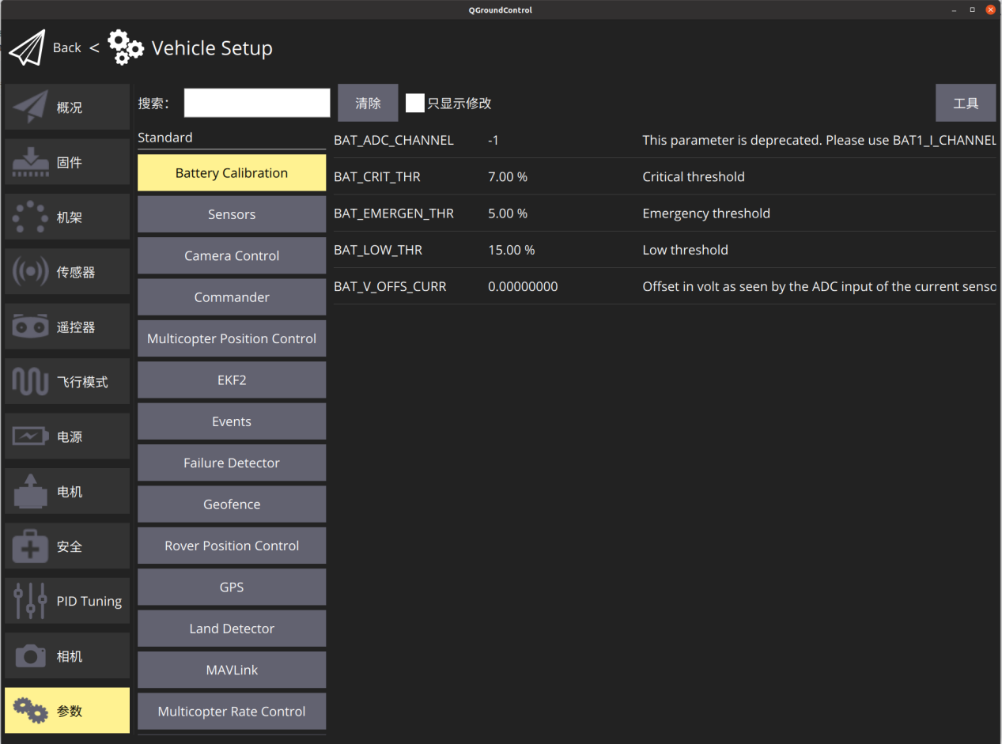

4、点击工具里的保存文件或者加载文件即可。